2025-02-10
Skötselmanual Garo laddboxar
- för hyresgäst
Aktivera laddning på laddbox med RFID-tagg
Koppla in laddkabel i laddbox och i bilen. Boxen börjar nu pipa och blinka. Lägg din RFID-tagg mot klisterdekalen RFID som finns på sidan av boxen. Boxens lysdiod skiftar nu färg till blått och bilen börjar att laddas.
Motionera jordfelsbrytare
Jordfelsbrytaren ska motioneras var 6:e månad. Se ”H” på bilden nedan.

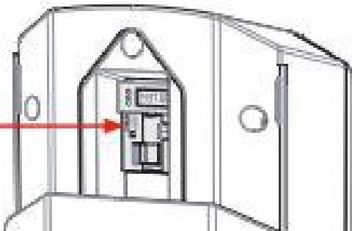
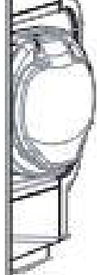
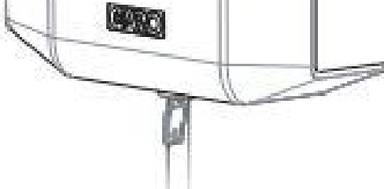
H
A
Tillvägagångsätt för att återställa/konditionera:
- Koppla från bilen.
- Lås upp frontluckan med medföljande nyckel.
- Öppna frotluckan (A) genom att skjuta den nedåt.
- Återställ brytaren. För att konditionera trycker du på testknappen och återställer sedan brytaren.
- Stäng frontluckan genom att skjuta den uppåt.
- Lås frontluckan med nyckeln.
Frontluckan ska alltid vara låst i övre läget för att säkerställa kapslingsklass IP44.

Felsökning
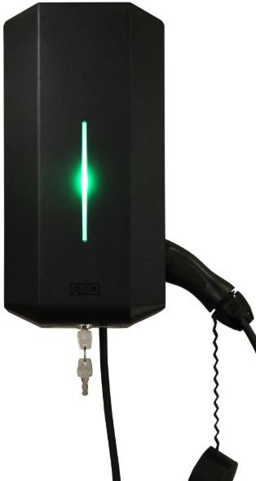 | Indikering | Typ av fel | Åtgärd
 | Fast rött sken. | Jordfelsbrytaren eller personskyddsbrytaren har löst ut. | Se avsnitt Motionera jordfelsbrytare. Löser brytaren ut igen, kontakta Skövdebostäder.
 | Snabbt blinkande rött sken. | Laddningsprocessen avbruten. Till exempel på grund av för hög temperatur i laddaren eller detekterat DC-fel. | Överhettning: Felet återställs och laddningsprocessen startar automatiskt när enheten har svalnat.  DC -feldetektering: Felet återställs när bilen kopplas från eller vid återställningsförsök efter 15 min.
 | Fast gult sken. | Trasig kabel. | Kontrollera kabel.
 | Blinkande gult sken. | Motorlåskontakten är inte i låst läge. | Ta bort kabeln från båda ändarna och anslut den igen.
 | Ingen indikering. |  | Kontakta Skövdebostäder.
Förklaring av indikeringar
Laddboxens status kan läsas av genom färg-indikeringen.
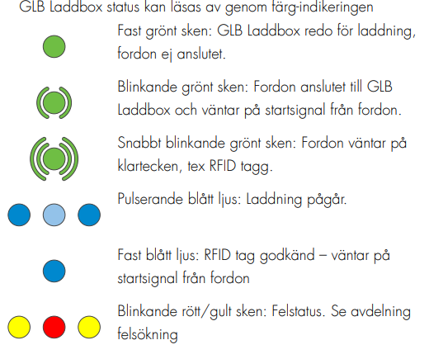 | Fast grönt sken: Laddbox redo för laddning, fordon ej anslutet.
 | Blinkande grönt sken: Fordon anslutet till laddbox och väntar på startsignal från fordon.
 | Snabbt blinande grönt sken: Fordon väntar på klartecken, t ex RFID-tagg.
 | Pulserande blått ljus: Laddning pågår.
 | Fast blått ljus: RFID-tagg godkänd – väntar på startsignal från fordon.
Vid frågor vänligen kontakta Kundcenter,
0500-47 74 00, info@skovdebostader.se

